Міністерство освіти і науки України

Західноукраїнський національний університет

Факультет комп'ютерних інформаційних технологій

Кафедра інформаційно-обчислювальних систем та управління

**Лабораторна робота №1  
З дисципліни: «Технології глибокого навчання»**

Студента групи КНШІ-41  
Крушельницький С. М.

м. Тернопіль – 2025

**Тема:** Використання згорткових нейронних мереж для класифікації зображень

**Мета:** Навчитись розробляти архітектури згорткових нейронних мереж для класифікації зображень

**Хід роботи:**

1. Код програми:   
   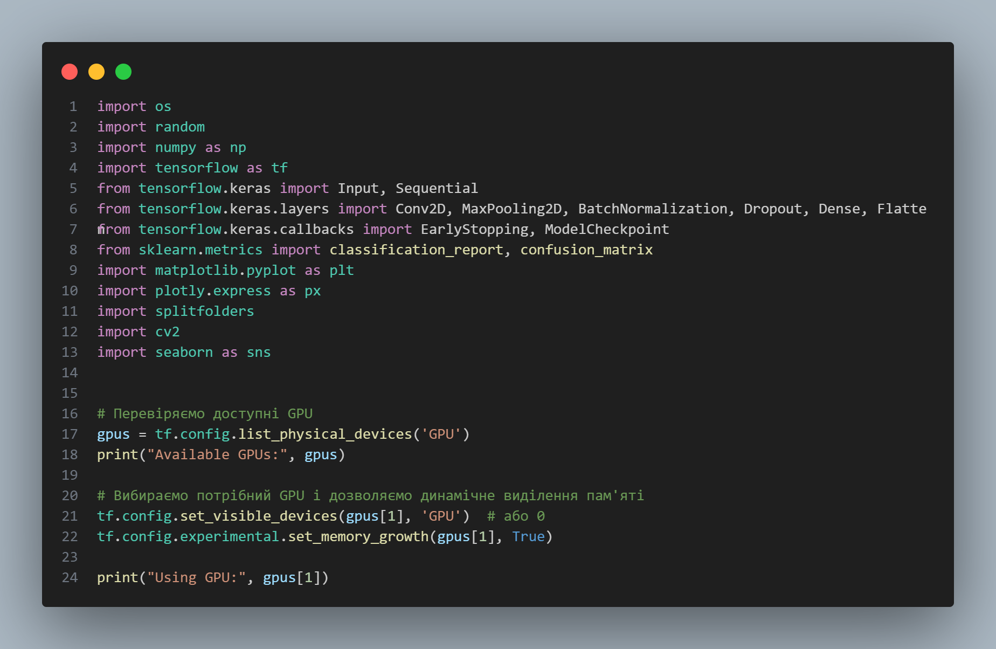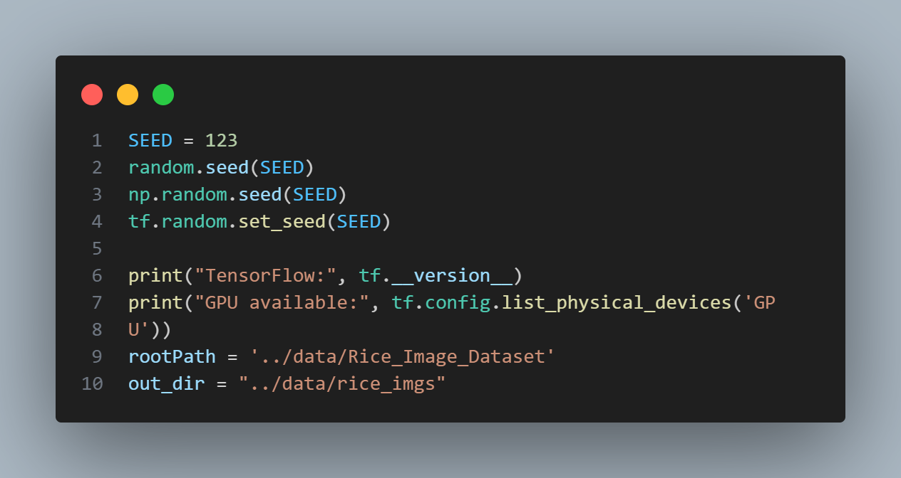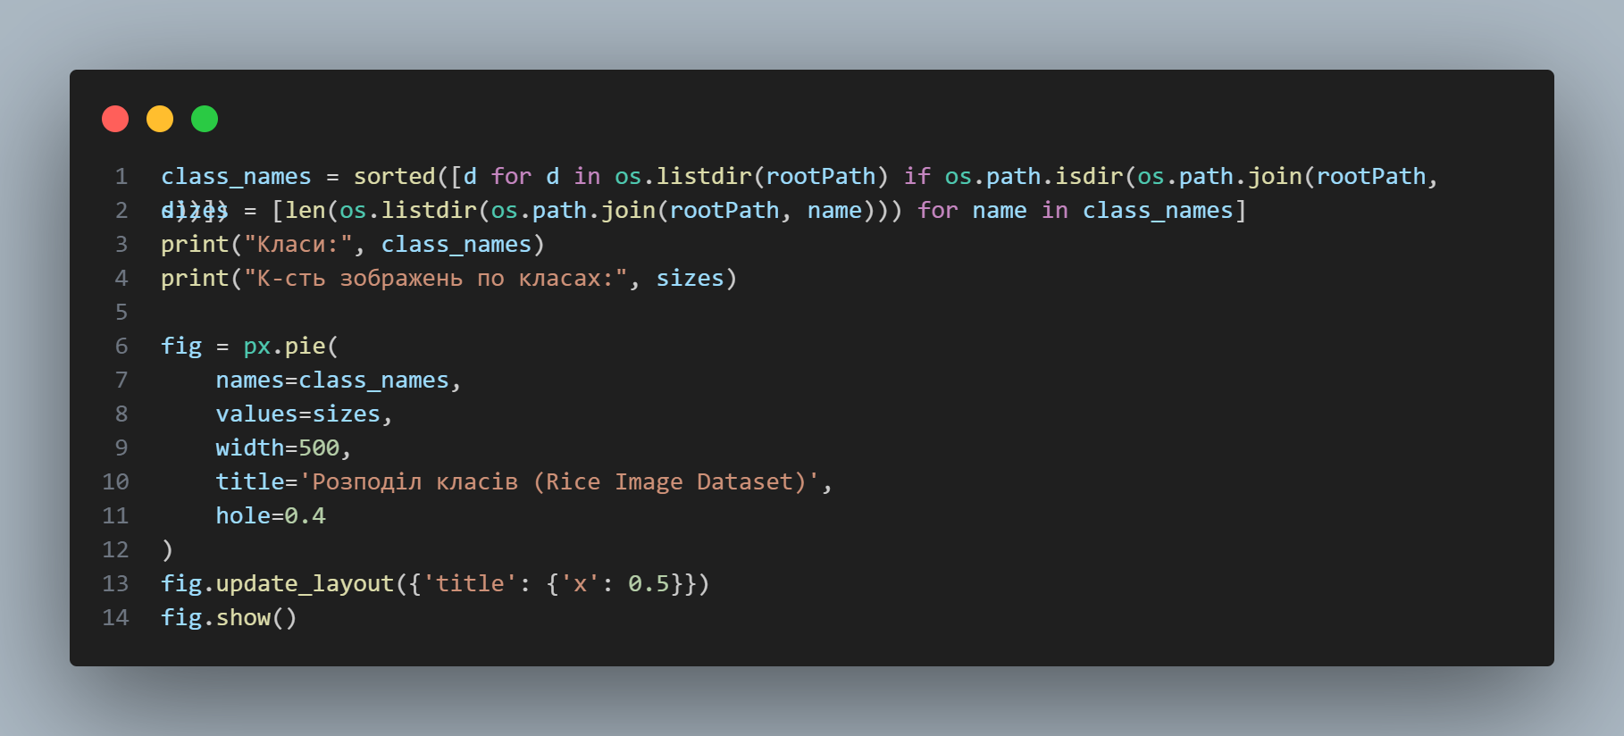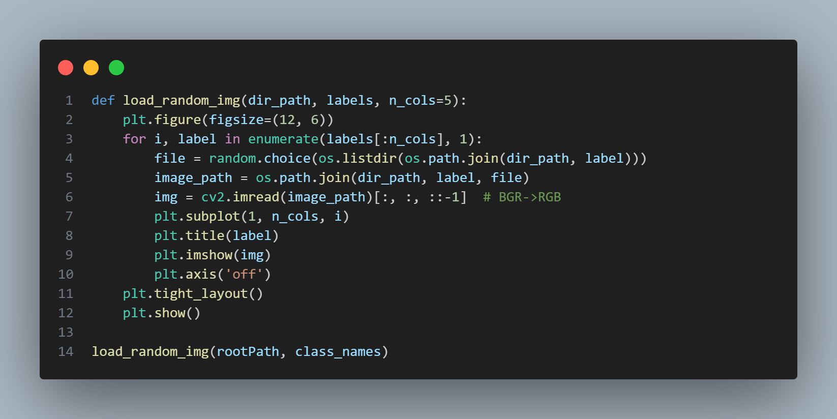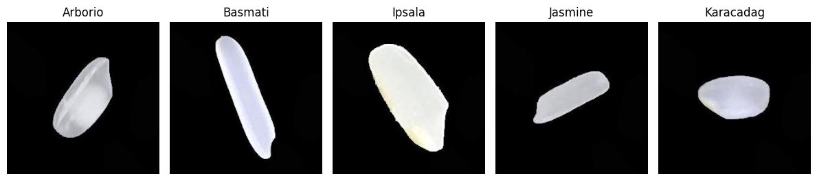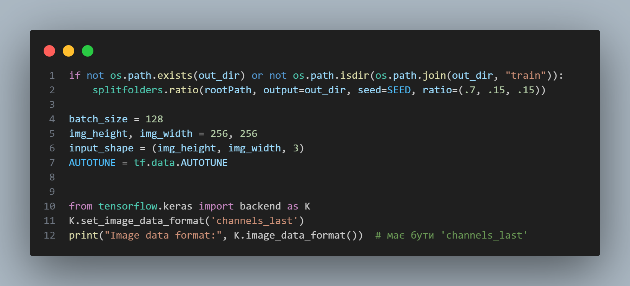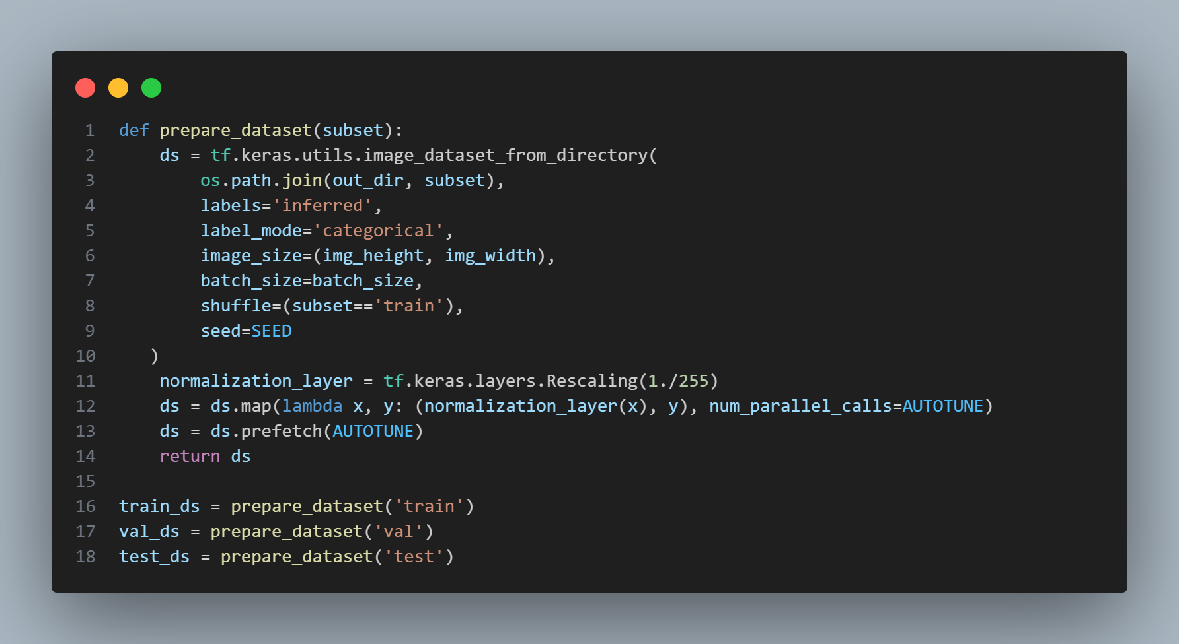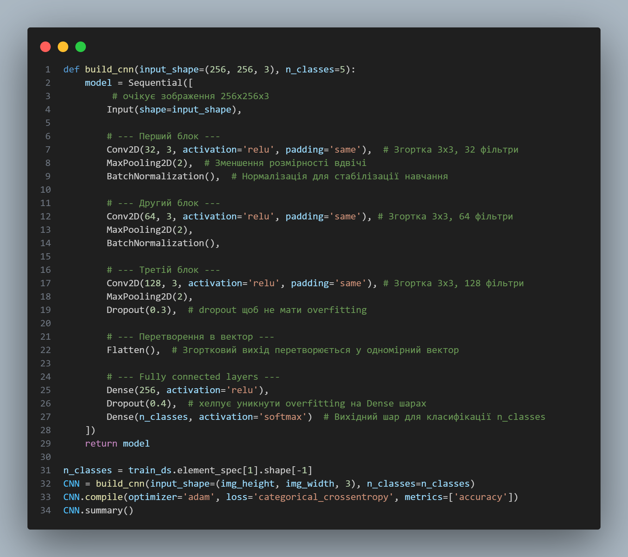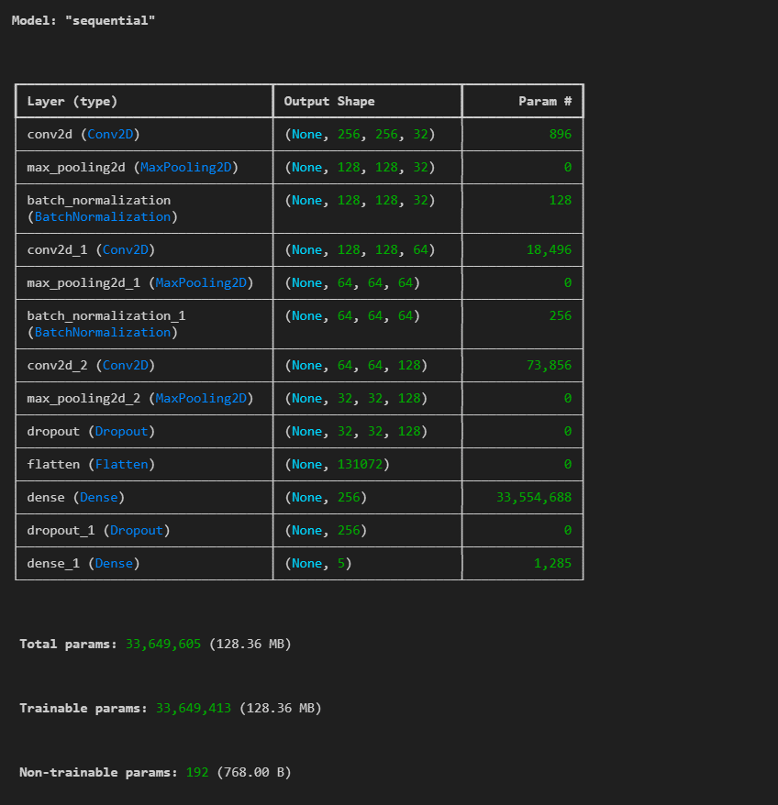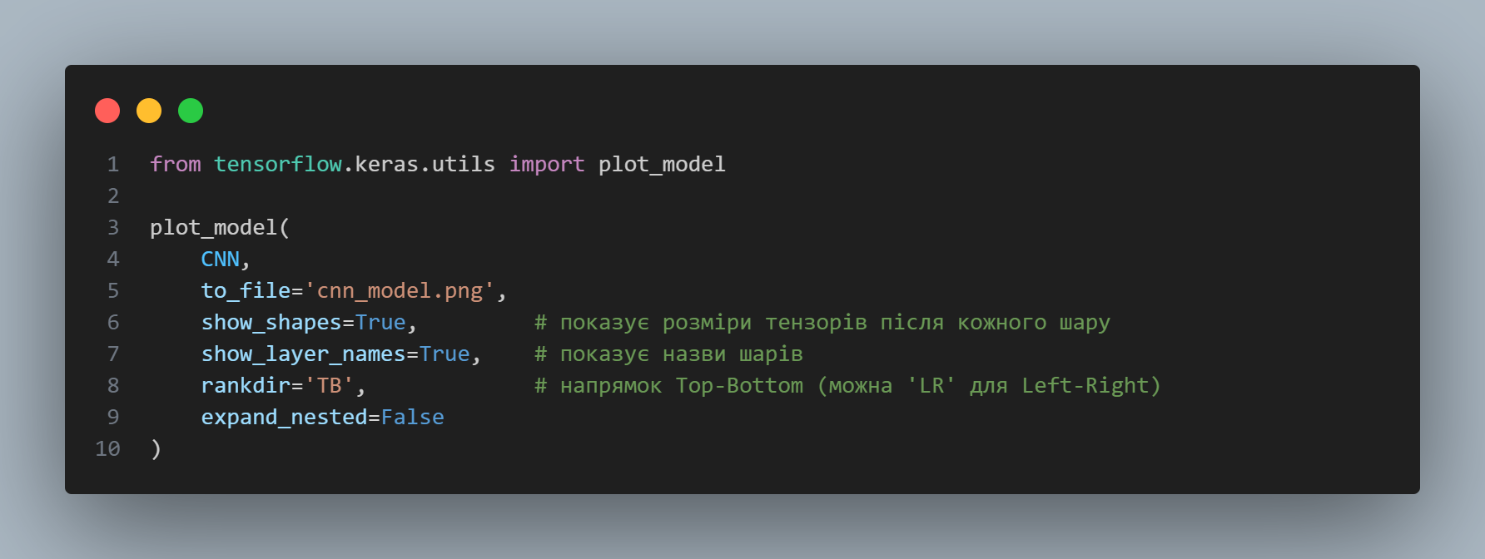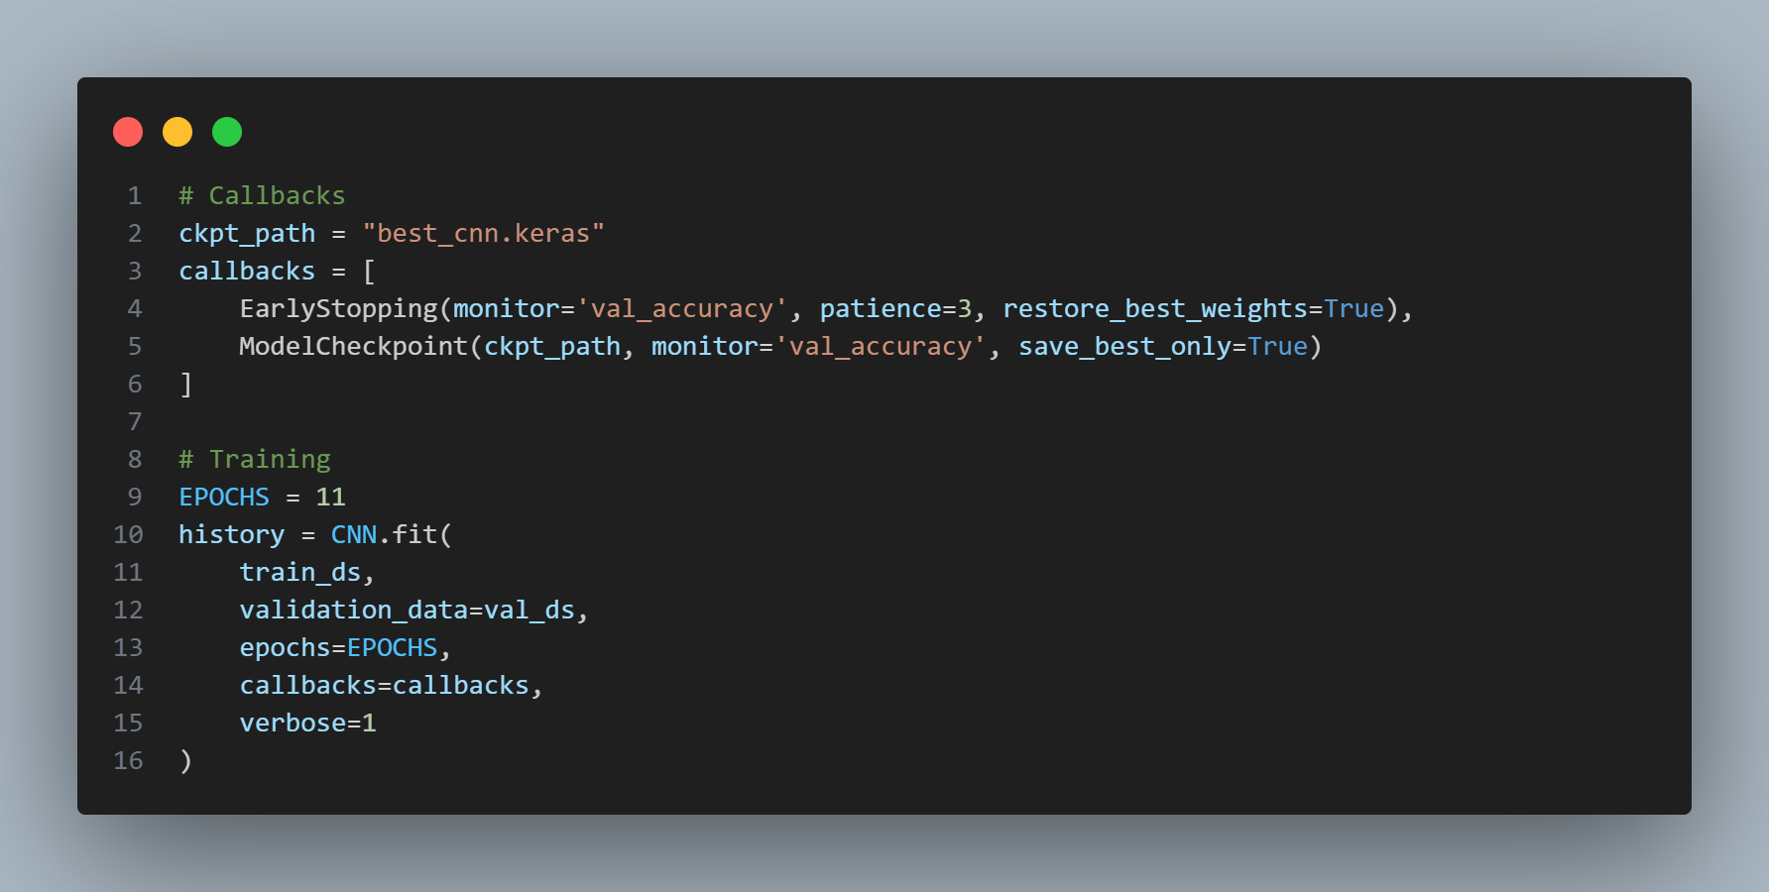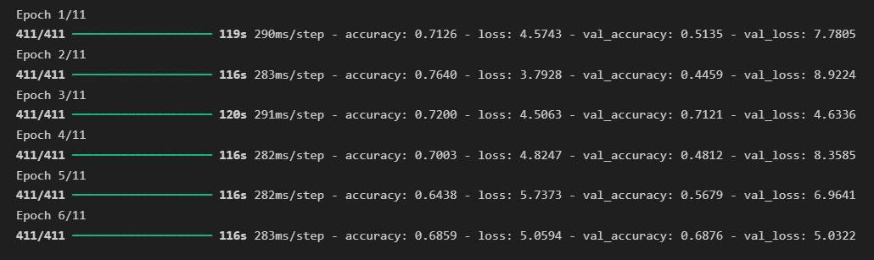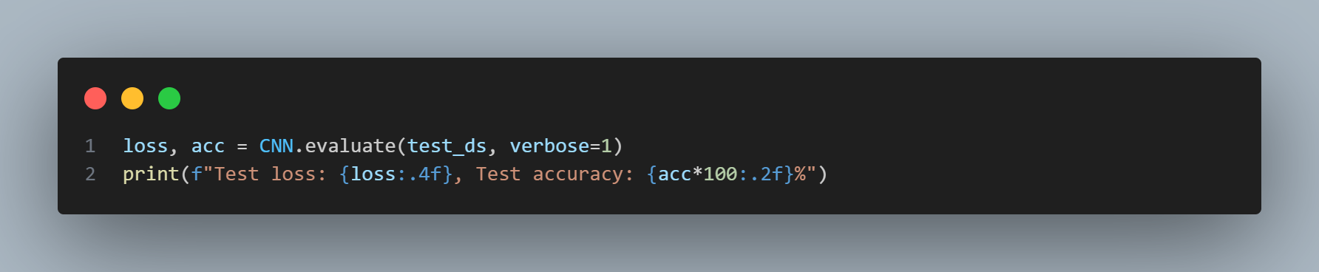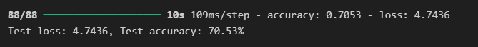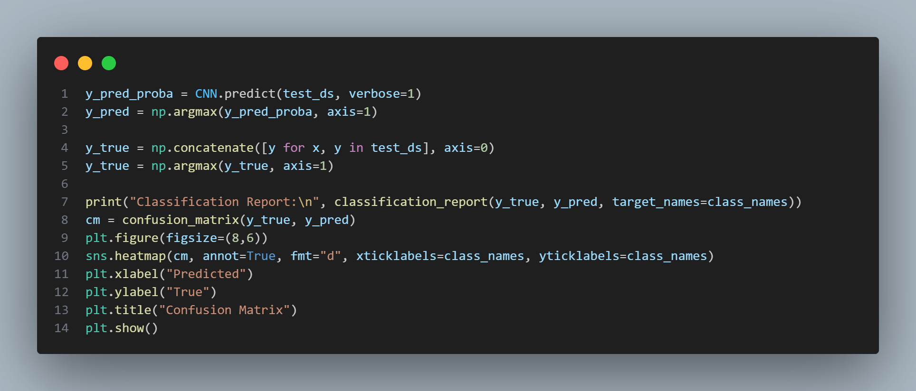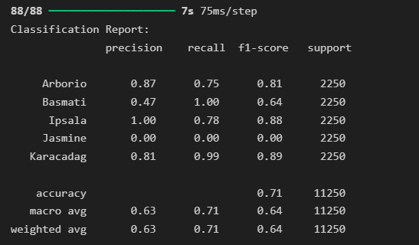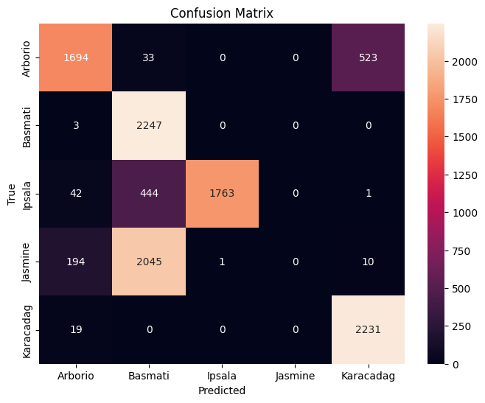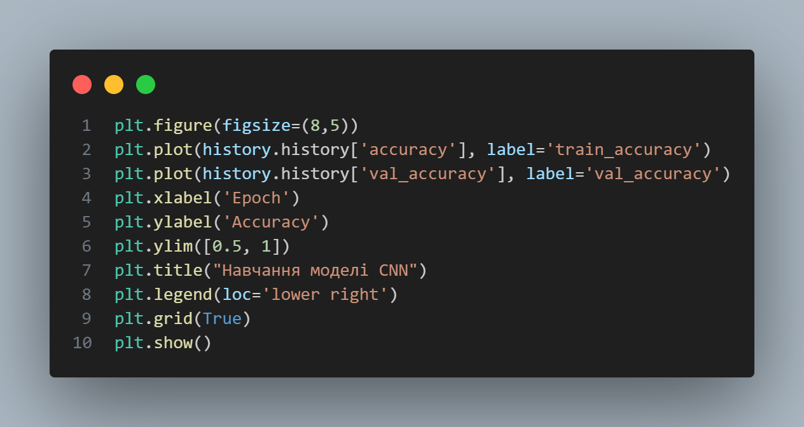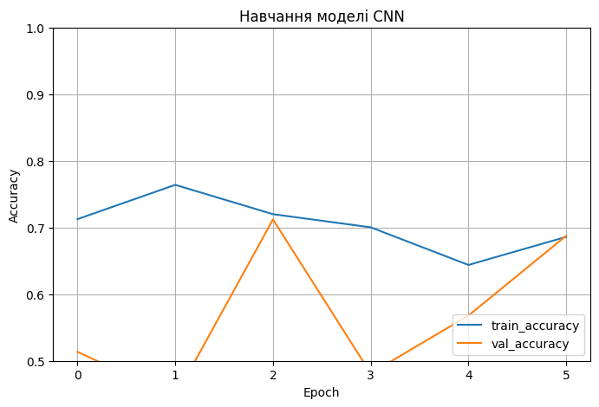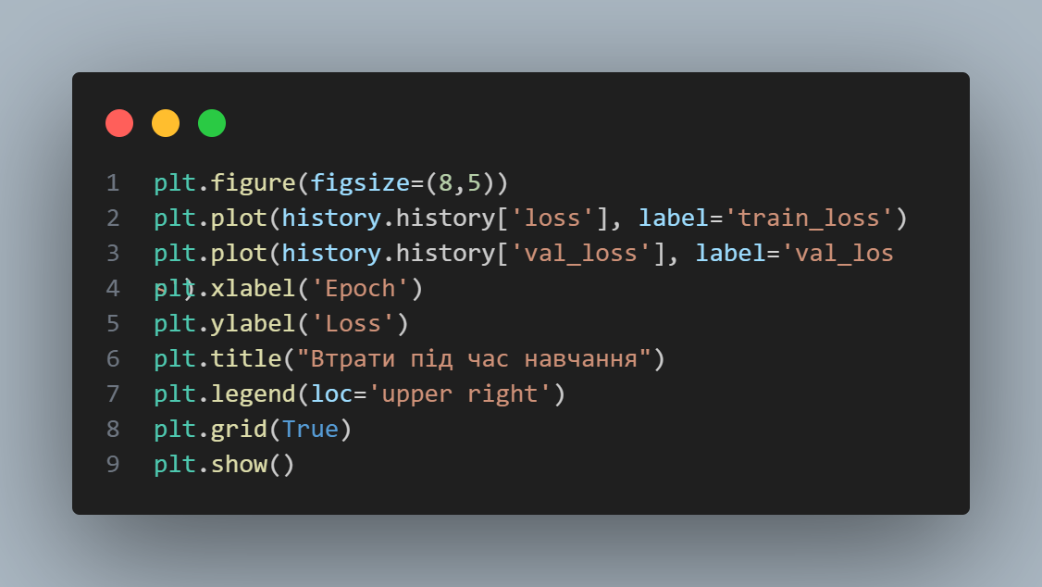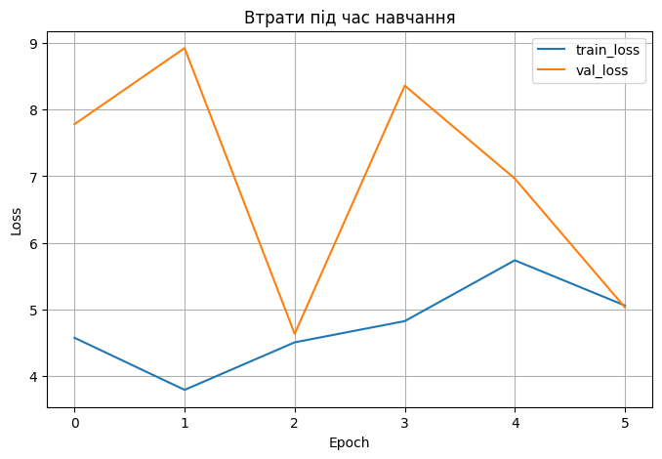
2. Зручніше код можна переглянути тут:  
   <https://github.com/highbrow-228/deep_learning_technologies/blob/main/%D0%9B%D0%B0%D0%B1%D0%BE%D1%80%D0%B0%D1%82%D0%BE%D1%80%D0%BD%D0%B0%20%D1%80%D0%BE%D0%B1%D0%BE%D1%82%D0%B0%20%E2%84%961/lab_1.ipynb>
3. Висновки:
   1. Модель з 1 епохи отримала точність 0.71, але після декількох епох точність падає, що може свідчити про **нестабільне навчання** або занадто великий learning rate.
   2. Валідаційна точність коливається сильно (0.44 - 0.71 - 0.48 - 0.56 - 0.68), це **overfitting/underfitting по черзі**.
   3. Test accuracy приблизно **70%**, що для 5 класів із балансованим набором даних – помірний результат.
   4. Модель добре класифікує **Basmati та Karacadag**, але майже повністю **не вгадує Jasmine (добре видно з confusion matrix).**
   5. Ідеї для покращення:
      1. Додати шари або фільтри в мережу
      2. Регулювання learning rate + регуляризація

**Висновок:** на даній лабораторній роботі я повторив як працює CNN. Досяг 70% точності на наборі даних, але валідаційна точність коливалась, що свідчить про нестабільне навчання. Модель добре класифікує Basmati та Karacadag, але майже не розуміє і не розпізнає Jasmine. Коливання точності зумовлені overfitting та високим learning rate. Покращення можливе через додавання шарів, регулювання learning rate та регуляризацію.